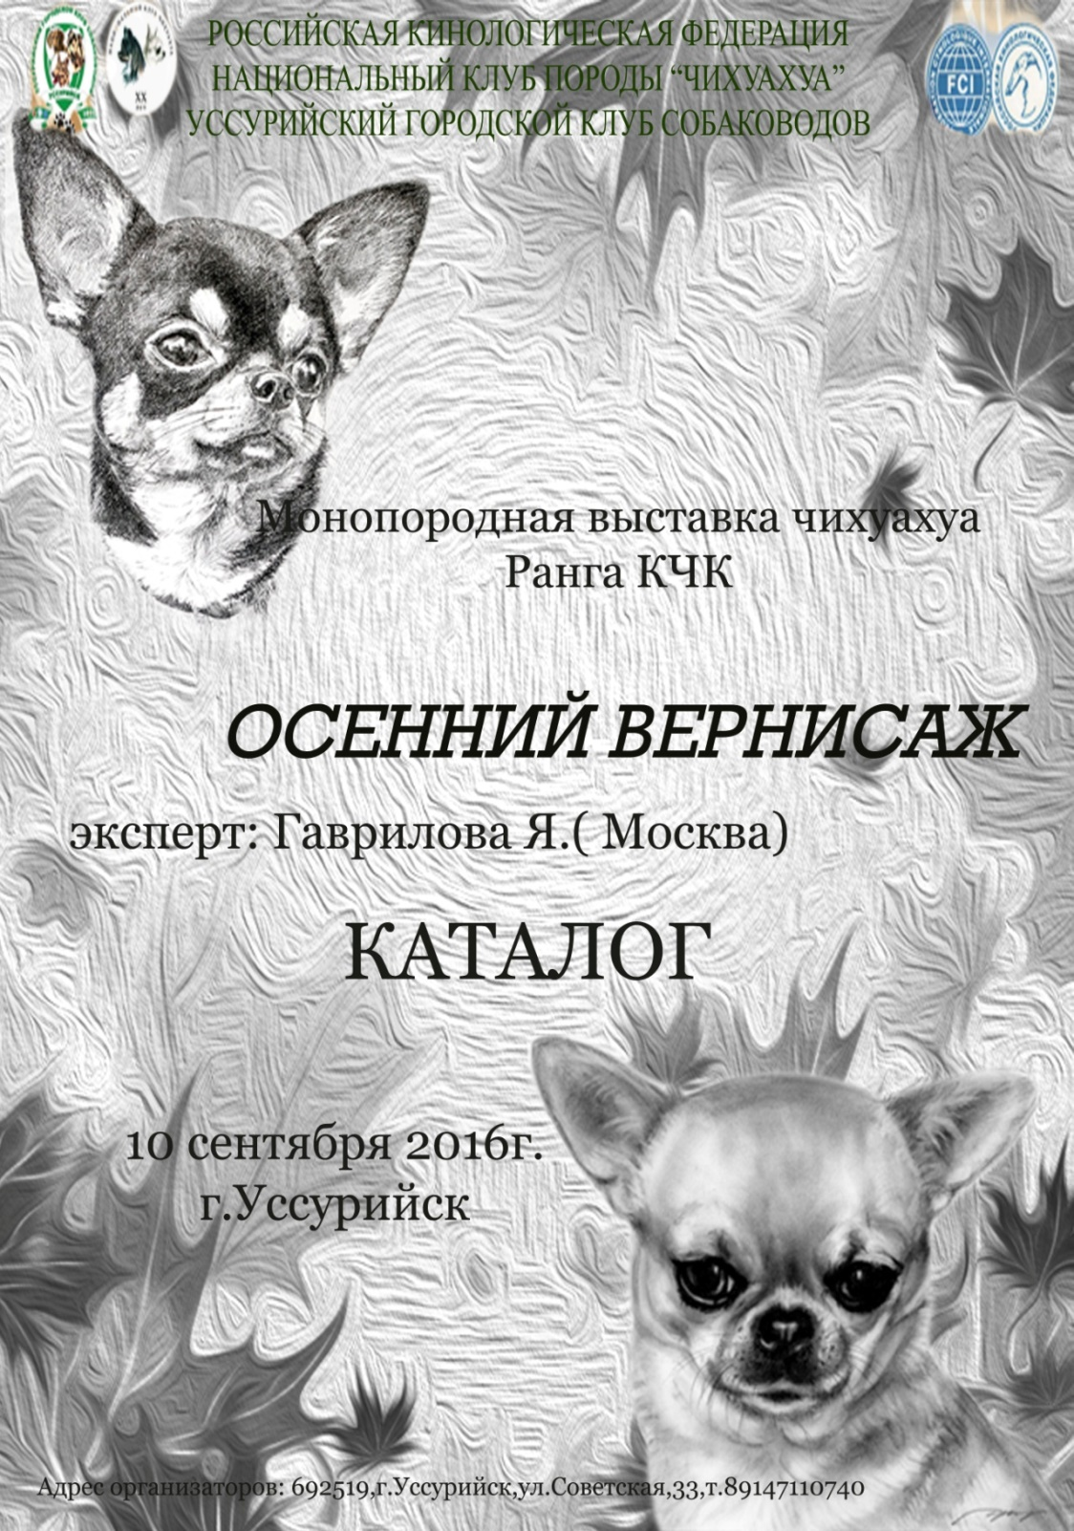



***СЕТЬ ЗООМАГАЗИНОВ «ВЕРНЫЕ ДРУЗЬЯ»***



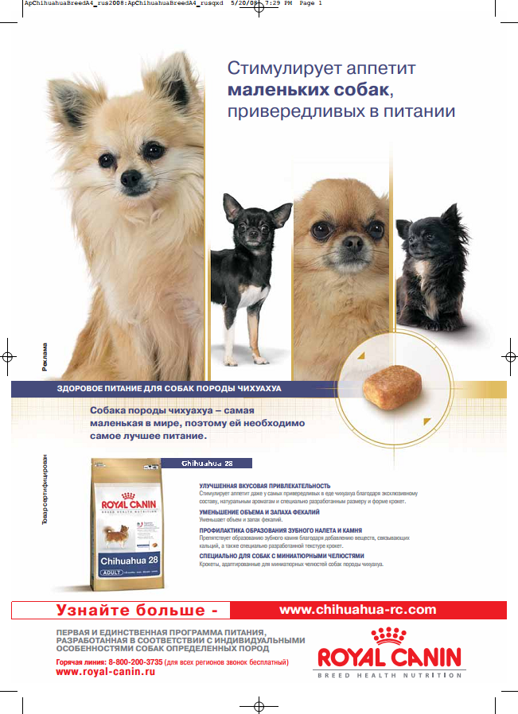

**ПОЛОЖЕНИЕ О ПРОВЕДЕНИИ МОНОПОРОДНЫХ ВЫСТАВОК НКП ЧИХУАХУА**   
(с изменениями от 01.03.2011)

* **ОБЩИЕ ПОЛОЖЕНИЯ**
* Монопородные выставки собак под эгидой НКП в системе РКФ, проводятся в соответствии с требованиями FCI, положением о проведении монопородных выставок РКФ и настоящим Положением.  
  Сертификатные монопородные выставки проводятся по ходатайству клубов, местных групп, которые являются членами НКП, в соответствии с календарным планом, утвержденным НКП и РКФ. К участию в выставках допускаются собаки, имеющие документы, признаваемые РКФ – FCI. Также, для идентификации, каждая представленная на выставку собака должна иметь клеймо и/или микрочип. Для проведения идентификации собаки с микрочипом, сканер предоставляется владельцем.
* **ПРАВИЛА ПОДАЧИ ЗАЯВОК**
* Кинологическая организация , претендующая на проведение монопородной выставки под эгидой НКП до 1 (первого) февраля текущего года должна подать заявку на проведение монопородной выставки напрямую в НКП.

Календарь монопородных выставок окончательно формируется на следующий год не позднее 20 (двадцатого) февраля текущего года. Поданная заявка не гарантирует кинологической организации право проведения монопородной выставки!

Каждая кинологическая организация, подавшая заявку на проведение выставки, после ее рассмотрения, извещается о решении НКП

.  
НКП подает сформированный календарь в выставочную комиссию РКФ не позднее 1 марта. Окончательный график проведения монопородных выставок публикуется на официальном сайте НКП, в вестнике РКФ и других специализированных изданиях (по решению НКП).

Перенос выставок допускается только при форс-мажорных обстоятельствах. Для этого организатор выставки обязан подать заявление о переносе выставки в НКП с указанием и объяснением причин переноса, и получить письменное разрешение изменения даты проведения выставки. НКП обязан поставить об этом в известность выставочную комиссию РКФ.

***СТАТУС ВЫСТАВОК***

***Кандидат в чемпионы НКП (Региональная)***- фактическое количество собак не должно быть менее 30.

***Победитель НКП (Всероссийская)*** – фактическое количество собак не должно быть менее 60.  
***Чемпион НКП (Национальная)*** – ***передача права проведения данной выставки находится в компетенции НКП*.**

**\***В случае если региональная выставка (КЧК) по факту собирает количество участников более **60** – ранг выставки по решению Президиума НКП может быть повышен до статуса **всероссийской**

(**Победитель НКП**)

Если организатор региональной выставки (**КЧК**) не собирает по факту **30**участников – данная организация выставки считается неудовлетворительной и организатор теряет право на проведение выставок в течение 2-х лет.

* **ПРАВИЛА РЕГИСТРАЦИИ**

Все выставки НКП проводятся только с предварительной записью участников и обязательным выпуском каталога всех участников. Собаки, не внесенные в каталог, к участию в выставке не допускаются.  
При записи на выставку владелец должен предоставить:

- Копию свидетельства о происхождении (родословная), для класса щенков возможна запись по копии щенячьей карточки. Признаются родословные стран – членов FCI, Американского кеннел клуба (АКС) США, Английского кеннел клуба (КС) Великобритания, Канадского кеннел клуба (СКС) Канада.  
- Заполненный заявочный лист подписанный владельцем с указанием выставочного класса должен содержать кличку, аббревиатуру и № родословной, № клейма или микрочипа, дату рождения, пол, кличку отца, кличку матери собаки, фамилию заводчика, фамилию владельца, полный почтовый адрес с индексом, контактный телефон.

Для записи собак в класс чемпионов необходимо предоставить – подтверждение (сертификат, диплом) чемпиона любой страны – члена FCI или АКС, КС, СКС или Интернационального чемпиона красоты FCI, или Чемпиона НКП.Регистрация участников на выставку прекращается за 14 дней до начала выставки.

* **КАТАЛОГ ВЫСТАВКИ**
* На основании заявочных листов составляется каталог выставки, который должен содержать: Титульный лист с эмблемами РКФ и НКП и надписью- РОССИЙСКАЯ КИНОЛОГИЧЕСКАЯ ФЕДЕРАЦИЯ- НАЦИОНАЛЬНЫЙ КЛУБ ПОРОДЫ ЧИХУАХУА
* - Название кинологической организации, проводящей выставку, с указанием ранга выставки, даты и города проведения выставки, адрес организатора.
* Каталог выставки любого ранга должен содержать:- список членов оргкомитета;- список судей с указанием страны проживания;- правила проведения выставки данного ранга;- расписание всех мероприятий выставки;- собственно перечень экспонентов.Полные каталожные данные каждой собаки должны включать: № по каталогу (сквозная нумерация); кличку собаки, № родословной, № клейма или микрочипа, дату рождения, кличку отца, кличку матери, Ф.И.О. заводчика, Ф.И.О. владельца и адрес.Количество каталогов выставки не может быть меньше количества участников.
* **ПРОЦЕДУРА ПРИГЛАШЕНИЯ СУДЕЙ**Судья, приглашаемый на выставки, должен быть признан национальной кинологической организацией страны по породе, группам или по всем породам на уровне CACIB для стран членов FCI. Судьи из Великобритании, Канады, США, должны быть признаны КС, СКС, АКС, и иметь право присваивать СС (аналогично САС, CACIB FCI).
* В случае отмены выставки, оргкомитет обязан возместить судье все понесенные им расходы.   
  Не менее чем за 2 недели оргкомитет должен проинформировать судью о месте проведения выставки, количестве собак, предложенных для экспертизы.
* ВЫСТАВОЧНЫЕ КЛАССЫ
* ***Класс щенков***с 6 до 9 мес.  
  ***Класс юниоров***с 9 до 18 мес.  
  ***Класс промежуточный*** с 15 до 24 мес.  
  ***Класс открытый***с 15 мес.  
  ***Класс Победителей***с 15 мес. (**только на выставках ранга ПК, ЧК**.   
  Необходимо наличие титула «Победитель НКП»)   
  ***Класс Чемпионов НКП*** с 15 мес. (**только на выставках ранга ЧК**.   
  Необходимо наличие титула «Чемпион НКП»)   
  ***Класс чемпионов***с 15 мес.   
  ***Класс ветеранов*** с 8 лет  
    
  Датой определения возраста собаки является день, предшествующий дню проведения выставки.
* **ЭКСПЕРТИЗА В РИНГЕ.**
* На выставках любого ранга экспертиза начинается с осмотра и сверки клейма, микрочипа и обязательного взвешивания собаки.

Далее судья индивидуально осматривает собаку в статике и динамике, дает возможно более полное описание (методика и техника судейства может отличаться у разных судей), присуждает собаке оценку: отлично, очень хорошо, хорошо, удовлетворительно, дисквалификация, без оценки (не возможно отсудить)

В классе щенков присуждаются следующие оценки: очень перспективный, перспективный, неперспективный.  
Затем на ринге остаются собаки, получившие высшую оценку в классе, судья расставляет 4 (четырех) лучших собак, с 4-го по 1-е места, независимо от того, присуждает ли он им титул.

В ринге по усмотрению судьи могут присуждаться следующие титулы и выдаваться сертификаты:

***CW*** – победитель класса, присваивается первой собаке в классе, получившей высшую оценку.

***СС***– сертификат соответствия

***Ю.СС*** – сертификат соответствия для класса юниоров

***Ю. КЧК*** – кандидат в юные чемпионы НКП

***КЧК*** – кандидат в чемпионы НКП

***Ю.ПК*** – юный победитель НКП

***ПК*** – победитель НКП

***Ю.ЧК*** – юный чемпион НКП

***ЧК*** – чемпион НКП

***ЛК*** – лучший кобель. (На выставках ранга «Чемпион клуба» определяется выбором между собакой,

получившей титул «ЧК» и победителем класса «Чемпионов НКП»)

***ЛС*** – лучшая сука. (Аналогично выбору ЛК)

***ЛПП*** – лучший представитель породы – выбирается сравнением лучшего кобеля, лучшей суки, лучшего юниора и лучшего ветерана. (На выставках ранга «Чемпион Клуба» выбирается сравнением лучшего кобеля, лучшей суки, лучшего юниора кобеля, лучшего юниора суки и лучшего ветерана кобеля/суки).

***ЛУЧШИЙ ЩЕНОК*** – выбирается при сравнении кобеля и суки победителей класса щенков.

***ЛУЧШИЙ ЮНИОР*** – выбирается при сравнении кобелей и сук победителей классов юниоров.

***ЛУЧШИЙ ВЕТЕРАН*** – выбирается при сравнении кобеля и суки победителей класса ветеранов.

Вся необходимая для работы документация должна быть подготовлена заранее и находиться у одного из членов ринговой бригады.В состав ринговой бригады должны входить распорядитель ринга, секретарь и, при необходимости, переводчик.За жестокое отношение к собакам, неэтичное поведение на выставке, спровоцированные драки, собак и их владельце/хэндлеров, по заявлению судьи, ринговой бригады или организаторов, НКП может наложить взыскание (от предупреждения до дисквалификации).

***Члены оргкомитета, ринговых бригад, стажеры и переводчики не имеют права лично выставлять принадлежащих им и членам их семей собак и работать в рингах, где выставляются принадлежащие им, а также членам их семей, или находящиеся у них в совладении собак.***

***Правила проведения конкурсов***Во всех конкурсах могут принимать участие только собаки, внесенные в каталог, заранее записанные на конкурс, экспонировавшиеся на выставке и получившие оценку не ниже «очень хорошо». Конкурсы проводятся при условии записи на них не менее 2 конкурсантов.Собаки до 9 месяцев в конкурсах принимать участие не могут.

***Конкурс питомников*** – участвуют 4 собаки, рожденные в одном питомнике и имеющие одну приставку, минимум из 3-х пометов.***Конкурс производителей*** – участвуют не менее 4-х потомков одной собаки, кобеля или суки, происходящие минимум из 2-х пометов от разных производителей для сук, и минимум из 3-х пометов от разных производительниц для кобелей.

***Конкурс пар*** – кобель и сука, принадлежащие одному владельцу.

* **СЕРТИФИКАТЫ и ТИТУЛЫ**
* ***«Юный Чемпион НКП»*** - титул может быть присвоен победителю класса юниоров (раздельно у кобелей и сук) на выставках ранга «Чемпион НКП»; либо при обмене сертификатов.\
* ***Юный Победитель НКП»***- титул может быть присвоен при сравнении победителей классов юниоров (раздельно у кобелей и сук) на выставках ранга «Победитель НКП».
* ***«Кандидат в Юные Чемпионы НКП»*** - титул может быть получен на региональных выставках победителями класса юниоров (раздельно у кобелей и сук
* ***«Юный сертификат соответствия»***- титул может быть присвоен собакам, получившим высшую оценку в классе юниоров (раздельно у кобелей и сук).
* ***«Сертификат соответствия»*** - титул может быть присвоен собакам, получившим высшую оценку в классах промежуточном, открытом, победителей и чемпионов (раздельно у кобелей и сук);
* ***«Кандидат в Чемпионы НКП» -***титул может быть присвоен на региональной выставке – собаке, занявшей 1-е место при сравнении победителей классов промежуточного, открытого и чемпионов (раздельно у кобелей и сук); на выставках ранга «Чемпион НКП» и «Победитель НКП» - титул может быть присвоен собакам – победителям классов промежуточного, открытого, победителей и чемпионов.

***«ПОБЕДИТЕЛЬ НКП»***- титул может быть присвоен на выставках ранга «Победитель НКП» лучшему кобелю и лучшей суке при сравнении победителей классов: промежуточного, открытого, победителей и чемпионов.

***«ЧЕМПИОН НКП»*** - титул является однократным и может быть присвоен на выставке ранга «Чемпион НКП» собаке, занявшей 1-е место при сравнении победителей классов промежуточного, открытого, победителей и чемпионов. Также титул может быть получен при обмене сертификатов.

***Присвоение титулов НКП по набору сертификатов:***

***«ЮНЫЙ ЧЕМПИОН НКП»*** - Может быть получен непосредственно на Национальной выставке.- При обмене 3-х сертификатов «Ю.КЧК», полученных у трех разных судей.- При обмене 2-х сертификатов «Ю.КЧК», полученных в разных регионах у разных судей.- При обмене сертификата «Юный Победитель НКП» + 1 сертификат «Ю.КЧК».Данные сертификаты должны быть получены у разных судей.**2 сертификата «Ю.СС» могут быть обменены** **на 1 сертификат «Ю.КЧК» – однократно.**  
  
**«ЧЕМПИОН НКП»- Может быть получен непосредственно на Национальной выставке.- При обмене 3-х сертификатов «КЧК», полученных в разных регионах у трех разных судей.  
- При обмене 4-х сертификатов «КЧК», полученных в одном регионе у разных судей.- При обмене сертификата «Победитель НКП» + 2 сертификат «КЧК». Данные титулы должны быть получены у разных судей.- При обмене сертификата КЧК, полученного на Национальной выставке (ранга "Чемпион Клуба") + 2 сертификата КЧК. Данные титулы должны быть получены у разных судей.**

**2 сертификата «СС» могут быть обменены на 1 сертификат «КЧК» - однократно.**

* **ПОРЯДОК ОТЧЕТНОСТИ и ВЫДАЧА СЕРТИФИКАТОВ**Организаторы выставок, проинформированные НКП о возможности проведения выставки, обязаны не менее чем за 2 месяца:  
  - оплатить выставочный взнос в НКП;- получить необходимое количество бланков сертификатов в РКФ.  
  После проведения выставки оргкомитет в двухнедельный срок направляет:**- в секретариат РКФ**- 1 размеченный каталог со всеми титулами и оценками- Заполненную ринговую ведомость с отрывными талонами сертификатов РКФ (КЧК, СС, Ю.КЧК, Ю.СС)- подтверждение секретаря КК Коллегии судей РКФ на судей и письмо с согласованием с НКП.
* ***В НКП***- один размеченный каталог со всеми титулами, оценками и указанием веса в печатном виде;  
  - один размеченный каталог со всеми титулами, оценками и указанием веса в электронном виде;-***копии описаний с указанием проверенного клейма и веса экспонента*.**- заполненную ринговую ведомость.
* НКП ежеквартально сдает в секретариат РКФ списки обладателей сертификатов Ю.ЧК, Ю.КЧК, КЧК, ПК и Чемпионов НКП-РКФ. (список на бланке НКП в напечатанном виде должен содержат следующую информацию сертификат (ЮКЧК, ЮПК, КЧК, ПК, ЧК, порода, кличка, N родословной, владелец).



**РОССИЙСКАЯ КИНОЛОГИЧЕСКАЯ ФЕДЕРАЦИЯ**

**НАЦИОНАЛЬНЫЙ КЛУБ ПОРОДЫ « ЧИХУАХУА»**

**УССУРИЙСКИЙ ГОРОДСКОЙ КЛУБ СОБАКОВОДОВ**

**МОНОПОРОДНАЯ ВЫСТАВКА**

**ЧИХУАХУА**

**РАНГА КЧК**

**ЭКСПЕРТ: ГАВРИЛОВА Я.( МОСКВА)**

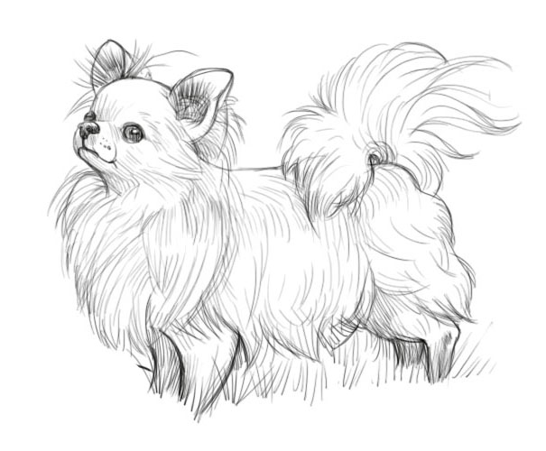

Председатель выставочного комитета: Будзинский К.А.

Члены выставочного комитета: Гончарова С., Ни М.

10 сентября г. Уссурийск

**Группа FCI 09**

**ЧИХУАХУА длинношерстная/CHIHUAHUA Long haired вес**

**кобели\males**

***класс* *ЮНИОРЫ/JUNIOR CLASS***

**001 БРИДЖ СТАРС ДАСТАН** TTY 1212 TTY 1212  **2800**

27.08.15 Окрас РЫЖ-СОБ

HAPPY BAND J`OKEY х МАГИЯ ВОСТОКА ТУТСИ

зав. МОРГАНЮК О.О вл.: МОРГАНЮК О.И

Адрес УССУРИЙСК

Оценка отл 2.,юсс ______________________________________________________

**002 БРИДЖ СТАРС ДОРОН** TTY 1210 TTY 1210 27.08.15 **2400**

Окрас соб.

HAPPY BAND J`OKEY х МАГИЯ ВОСТОКА ТУТСИ

зав. МОРГАНЮК О.И. вл.: МОРГАНЮК О.И

Адрес УССУРИЙСК

Оценка отл 3 ,юсс _______________________________________________________

**003 ШАМПАНЬ ДЕ БРИАН ЛЕ ШАТО**YYY 1218YYY 1218 **2300**

10.09.15 Окрас КРЕМ

MICROSCHIHUAS EXPLOSION хСТРАНА ПОЛКАНИЯ МАЖЭ НУАР

зав. ТИБИНА вл.:ЮНКИНА Адрес АРСЕНЬЕВ

Оценка ПК.,отл 1,юкчк

_______________________________________________

***класс* *ПРОМЕЖУТОЧНЫЙ/INTERMEDIATE CLASS***

**004 ASTON SNEZHNY BARS** РКФ 4122660 FDV 186 01.01.15 **2800** Окрас КРЕМ

SNEZHNAYA CHAYKA DALEKIY MIRAGхLAYMINGAS-SHORI VENETSIA

DIVA зав. МИКИШАНОВА Г. вл.: МИКИШАНОВА Г.

Адрес г. Уссурийск

Оценка отл 2., сс

_____________________________________________________

**005 ЧИ СТАЙЛ УНИКУМ** **ПЕРСОН** ACA 411 ACA 411  **2800**

10.05.15 Окрас ЧЕРН-ПАД

SWEET INDEED KEEPON SMILING-PC х ЧИ`СТАЙЛ РИХХАНА

зав. РУМЯНЦЕВА вл.: ГРЕЧУХ Адрес ВЛАДИВОСТОК

Оценка ПК.,отл1,кчк,лпп

____________________________________________________

***класс* *ОТКРЫТЫЙ/OPEN CLASS***

**006 HAPPY BAND J`OKEY** PKF 3607511 DZA 950 25.04.13 **2600**

Окрас FAWN-

MIRACLE ARAFEL `NIKOLASHA SHAHARPILIN х SHAH ARPILIN GLORI DAY\

зав. EGOROBA вл.: MORGANYUK Адрес УССУРИЙСК

Оценка ПК.отл.,сс

_________________________________________________

**суки\females**

***класс* *БЕБИ/BABY CLASS***

**007 ЖЕ ЛЯ ВИ АФРИКАНСКАЯ ЦАРИЦА АННА**JJP2 JJP2  **1400**

29.03.16 Окрас ЧЕРН С

МЕХИКО СТАЙЛ БУЭНАВЕНТУРАхЖЕ ЛЯ ВИ ЗОЛОТАЯ КУКОЛКА

зав. ШИШКОВА И. вл.: ВАСИНЬКИНА Н.

Адрес Уссурийск

Оценка ПК.,оч.персп.,лб

__________________________________________________

***класс* *ЩЕНКИ/PUPPY CLASS***

**008 ВСЕМИЛА ЖЕМЧУЖНАЯ ПРИНЦЕССА** FDV 366 FDV 366 **2100**  17.01.16 Окрас КРЕМ

SHAH ARPILIN KOKS х LAYMINGAS-SHORI VENETSIA DIVA

зав. МИКИШАНОВА Г. вл.: ОГИЕНКО Е

Адрес АРСЕНЬЕВ

Оценка ПК.,оч.персп ______________________________________________________

**009 ХАННИ КИНГ СТОУН ЗВЕЗДА УДАЧИ** OBC 3349 OBC 3349 **1600** 16.02.16 Окрас ШОК-БЕЛ

ХАННИ КИНГ СТОУН ВИЗИРЬ х МИЛАЯ КРОХА ГЕРДА

зав. МАТВЕЕВА С. вл.: ВАСИНЬКИНА Н

Адрес Уссурийск

Оценка оч.персп.2

_______________________________________________

***класс* *ЮНИОРЫ/JUNIOR CLASS***

**010 KONFETKA KARAMELKA** RKF 4448912 OBC 3214 **2300**

16.10.15 Окрас крем

BENITA`S SANS FACON I`AM STAR хBENITA`S SANS NACE STORY

зав. АРТЮШЕНКО вл.: АРТЮШЕНКО

Адрес ВЛАДИВОСТОК

Оценка ПК.,отл.1., юкчк., лю.,воs

_________________________________________________

**011 БРИДЖ СТАРС ДАЛИЯ** TTY 1213 TTY 1213 **2300**

27.08.16 Окрас РЫЖ-СОБ

HAPPY BAND J`OKEY х МАГИЯ ВОСТОКА ТУТСИ

зав. МОРГАНЮК О.И. вл.: МОРГАНЮК О.И.

Адрес УССУРИЙСК

Оценка отл.3,юсс

__________________________________________________

**012 КРАСОТКА БЕЖ** ОBC 3215 ОBC 3215 16.10.15 **2300**

Окрас КРЕМ

BENITA`S SANS FACON I`AM STARхBENITA`S SANS FACON NACE STORY

зав. АРТЮШЕНКО вл.: АРТЮШЕНКО

Адрес ВЛАДИВОСТОК

Оценка отл.2,юсс

__________________________________________________

***класс* *ПРОМЕЖУТОЧНЫЙ/INTERMEDIATE CLASS***

**013 AVRORA SVETLANA ZVEZDA** РКФ 4122662 FDV 188 **2300**

01.01.15 Окрас КРЕМ

SHEZHAYA CHAYKA DALEKIY MIRAGхLAYMINGAS- SHORI VENETSIA DIVA

зав. МИКИШАНОВА Г вл.: МИКИШАНОВА Г

Адрес УССУРИЙСК

Оценка отл. 2.,сс

__________________________________________________

**014 KYLIEZ RODU AZTEKO`W** PKR.IX-69769 9410000171 **2100**

20.02.15 Окрас ПАЛЕВ

WOLD LEADER-PL DI SAN GIMIGNANO х VLADISTAR HEVVERLI

зав. SADLOWSHA вл.: ГРЕЧУХ Адрес ВЛАДИВОСТОК

Оценка отл.3 сс ______________________________________________________

**015 БРИДЖ СТАРС ВИКТОРИУС СМАЙЛ** РКФ 4232942 TTY1111 **2300** 27.03.15 Окрас СОБ-БЕЛ

HAPPY BAND J`OKEY х ОБРА СТАБОРА ЖАННЕТ БЛЭК ВИНГ

зав. МОРГАНЮК О.И. вл.: МОРГАНЮК О.И

Адрес УССУРИЙСК

Оценка ПК.,отл1.,лс.,кчк

____________________________________________________

***класс* *ОТКРЫТЫЙ/OPEN CLASS***

**016АКВАНТА ЭКСЕПШИНАЛ БЬЮТИ** РКФ 4157326 ОВС 3005 **2300**

06.11.14 Окрас ПАЛ-СОБ.

МАЛ ЗОЛОТНИК АБСОЛЮТ РИГАРД хHAPPY BAND JOLI CHARMELLE

зав. КОРОЛЕНКО И. вл.: КОРОЛЕНКО И.

Адрес УССУРИЙСК

Оценка ПК.,отл.,сс

_____________________________________________________

***класс* *ЧЕМПИОНОВ/CHAMPION CLASS***

**017 BENITA'S SANS FACON NICE STORY**РКФ 3830714ЧИП **2400**

08.10.13 Окрас КРЕМ

ZOYA'S KINGDOM OLIGARCH хBENITKA'S SANS FACON CHANTELL

зав. КРАСОВСКАЯ вл.:АРТЮШЕНКО Г. Адрес ВЛАДИВОСТОК

Оценка ПК.,отл.,сс

__________________________________________________

**018 МАГИЯ ВОСТОКА ТУТСИ** РКФ 3397529 SDF 699 30.09.12 Окрас СОБ

МАГИЯ ВОСТОКА ГАРВЕЙ РОК х МАГИЯ ВОСТОКА БАТТЕРФЛЯЙ

зав. ЛЕОНОВА Н вл.:МОРГАНЮК О Адрес УССУРИЙСК

Оценка неявка

_________________________________________________

**ЧИХУАХУА короткошерстная/CHIHUAHUA Smooth haired**

**кобели\males**

***класс* *ЩЕНКИ/PUPPY CLASS***

**019 НОРД ЛАЙН ХУГО** SBH-185 SBH-185 **2300**

1 .02.16 Окрас КРЕМ

TRAID SIKRET EPIFAN х НОРД ЛАЙН ЖОМО АКИО

зав. ТКАЛЕНКО Е. вл.: МАТВЕЕВА С.

Адрес УССУРИЙСК

Оценка ПК.,оч.персп.,лщ

_______________________________________________

***класс* *ЮНИОРЫ/JUNIOR CLASS***

**020 ВИТТОРИА ЧИАРА ЕМИРАЛ ГОЛД ФЬЮЗД** DUC 576

DUC 576 **3000**

21.07.15 Окрас КРЕМ

ШАХ АРПЕЛИН ЭНРИКЕ х ИНВЕНТОР БУ ГАТТИ ИН БЛЮЕ

зав. ГРЕЧУХ вл.: ГРЕЧУХ

Адрес ВЛАДИВОСТОК

Оценка ПК.,отл.1.,юкчк.,лю.,лпп

______________________________________

**021ХЭППИ БЭНД ДУ Ю БИЛИВ МЭНЖИК** РКФ 4248197 DZA 1320 **2300**

20.06.15 Окрас КРЕМ

ШАХ АРПИЛИН КАСАС-ГРАНДЕС х ХЭППИ БЭНД ЗАРА )

зав. ЕГОРОВА И вл.: КОРОЛЕНКО И

Адрес УССУРИЙСК

Оценкаотл.2.,сс

________________________________________

***класс* *ОТКРЫТЫЙ/OPEN CLASS***

**022 EBSOLUT PERL MARVEL** RKF 3919158 OBC 2833  **2600**

6 .02.14 Окрас BLUE FAWN

YANGER BAL`DESSARINI II х PARADIZ DELAIN UNIKOL-UMKA

зав. РЕКУН вл.: РЕКУН Адрес ВЛАДИВОСТОК

Оценка ПК.,отл.,кчк.,лк

_________________________________________

023 ХЭППИ БЭНД ИНХЕРИТОР РКФ 3910941 DZA 11213 .05.14 Окрас ПАЛ

MIRACLE ARAFEL`NIKOLASHA SHAHARRPILINхШАХ АРПИЛИН ГЛОРИ Д

зав. ЕГОРОВА вл.: МОРГАНЮК Адрес УССУРИЙСК

Оценка неявка

___________________________________________________

**суки\females**

***класс* *БЕБИ/BABY CLASS***

**024 БЬЮТИФУЛ СОУЛ ОФ ШАРМЭЛЬ** ОВС 3325 ОВС 3325 **2500** 12.02.16 Окрас ПАЛ-СОБ.

MAL ZOLOTNIK ABSOLUT RIGARDхHAPPY BAND JOLI CHARMELLE

зав. КОРОЛЕНКО И. вл.: РОСЛАЯ М. Адрес Уссурийск

Оценка оч.перс.,лб

____________________________________________

***класс* *ЩЕНКИ/PUPPY CLASS***

**025 МИРАНДАЛИНА** OBC 3364 OBC 3364 **2100**

23.02.16 ОкрасКРЕМ

ФЕЙТ ГИФТ ЕЛИСЕЙ ЛАЙФ САПФИР х САМАНТА

зав. ПАНАРИНА вл.: САМУСЬ Адрес УССУРИЙС

Оценка ПК., оч.перс.

________________________________________________

***класс* *ЮНИОРЫ/JUNIOR CLASS***

**026 КЕЙЛИ ШАЙНИНГ СТАР** AVD 11314 AVD 11314 **2600**

11.10.15 Окрас КРЕМ

ХЭППИ БЭНД ЦЕЗАРЬ ТРИУМФАТОР х МИЛАЯ КРОХА АЛИССА

зав. БАЙДАЛЮК С. вл.: БАЙТАЛЮК С.

Адрес ВЛАДИВОСТОК УЛ.

Оценка ПК., отл1.,юкч

____________________________________________

**027 ЦУММИ ВАЙТ ДРИМ** AWT 23263 AWT 23263 **2100**

7 .08.15 Окрас БЕЛЫЙ

ТРЕЙД СИКРЭТ ПОНТУС БЛУ х ЭСПАЛАЙН ХЕННИНА

зав. БАРАНОВСКАЯ Е. вл.: МАТВЕЕВА С.

Адрес УССУРИЙСК

Оценка отл.2., юсс

______________________________________________

***класс* *ОТКРЫТЫЙ/OPEN CLASS***

**028 HAPPY BAND JOLI CHARMELLE** РКФ 3236580 DZA 784 **2300**

13.03.12. Окрас FAWN

MIRACLE ARAFEL`NIKOLASHA SHAHARPILINхHAPPY BAND ZHENEVIEVA

зав. ЕГОРОВА И вл.: КОРОЛЕНКО И

Адрес УССУРИЙСК

Оценка ПК.,отл.,лс.,кчк.,воs

_______________________________________________

**029 ХИППИ ХОНД ЛАКШЕРИ ЛЮКС**РКФ 3729628 AVD9923 28.09.13 Окрас КРЕМ

ЛИТЛАР'С НЬЮ ФРОДО БАГИНС ХИППИ ХОНДхДАЛЬВОС АЛЬКАСАР ЧЕЛСИ СНОУ КВИН

зав. ГЕРАСЬКИНА Т. вл.:МОРГАНЮК О. Адрес УССУРИЙСК

Оценка неявка

________________________________________________

***класс* *ЧЕМПИОНОВ/CHAMPION CLASS***

**030 VITA FELICE BRIANA BEL FIORE** RKF 3339421 VFE 4  **2600**

24.04.12 Окрас пал

VITA FELICE JAST PERFECTхVITA FELICE GOLGEN STAR

зав. ФРООВА вл.: ГРЕЧУХ

Адрес ВЛАДИВОСТОК

Оценка ПК.,отл.,сс

_____________________________________________

***КОНКУРС ПАР:***

1. **БРИДЖ СТАРС ДАСТАН* БРИДЖ СТАРС ДАЛИЯ ВЛАДЕЛЕЦ МОРГАНЮК О.**
2. **ХЭППИ БЭНД ДУ Ю БИЛИВ МЭНЖИК* HAPPY BAND JOLI CHARMELLE ВЛАДЕЛЕЦ КОРОЛЕНКО И.**

***КОНКУРС ПИТОМНИКОВ***

**«БРИДЖ СТАР» ВЛАДЕЛЕЦ МОРГАНЮК О.**

***КОНКУРС ПРОИЗВОДИТЕЛЕЙ***

**HAPPY BAND J`OKEY ВЛАДЕЛЕЦ МОРГАНЮК О.**



*ЗооСеть «Верные Друзья»*

*Будь верен тому, кто верен тебе.*

Официальный представитель торговой марки Sport Mix , PRO-PAC , ACANA , Origen , Зоогурман.

Широкий выбор кормов, лекарственных препаратов, средств ухода за домашними животными, одежда. (эксклюзивные модели от Южнокорейских производителей.)

Доставка на дом

Работа с индивидуальными заявками.

Адреса торговых точек в Уссурийске:

Ул. Советская тел. 77

Ул. Ленина 66 м-н «Нодир»

Ул. Ленинградская 29 м-н «Ярославна»

Ул. Полушкина 65 мини рынок «Перекресток»

Доставка кормов и любых зоотоваров частным лицам и организациям во Владивосток

8/4234/35-74-55; 8-902-559-47-88

Оптовая торговля: г.Уссурийск, Советская-77 8/4234/35-74-55; 8-902-559-47-88

Работаем по любым зоотоварам, доставка по Приморскому краю.

e-mail: [VER-DRUG@INBOX.RU](mailto:VER-DRUG@INBOX.RU) ; SAVVINA_TANYA@INBOX.RU

http://www.royal-canin.ru/upload/iblock/4f3/productname_picture_105.png

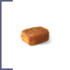

X-SMALL JUNIOR

**Корм для щенков породы Чихуахуа до 8 месяц**

Сухой корм

Размеры упаковки:

**1.5 кг,   
0.5 кг**

**Полнорационное питание для щенков породы Чихуахуа в возрасте до 8 месяцев**

Щенок чихуахуа нуждается в особенной заботе из-за своих миниатюрных размеров и природной хрупкости. Чихуахуа является самой маленькой породой собакОни очень предрасположены к образованию зубного камня, таким образом гигиена зубов крайне важна для собак этой породы. Очень важно выбрать корм, крокеты которого имеют соответствующую форму. Chihuahua Junior можно заказать и купить онлайн или в специальных магазинах.

**Высокая вкусовая привлекательность**

Благодаря отборным натуральным ароматам и специально адаптированным крокетам мелкого размера и текстуры, корм обладает максимальной аппетитностью даже для самых маленьких и привередливых щенков чихуахуа.

* Ослабление запаха стула

Корм для щенков чихуахуа снижает объем и ослабляет неприятный запах экскрементов.

* Поддержание естественных механизмов защиты

Комплекс антиоксидантов, обладающих синергичным действием (лютеин, таурин, витамины С и Е), укрепляет иммунную защиту щенка. Манноолигосахариды стимулируют производство антител.

* Специально для миниатюрных челюстей

Крокеты корма идеально подходят для крошечных челюстей щенка чихуахуа

http://www.royal-canin.ru/upload/iblock/16f/productname_picture_105.png**рм** КОРМ ДЛЯ СОБАК ПОРОДЫ ЧИХУАХУА

**ак породы Чихуахуа старше 8 месяцев**

Сухой корм

Размеры упаковки:

**1.5 кг,   
3.0 кг,   
0.5 кг**

**Полнорационное питание для собак породы чихуахуа в возрасте с 8 месяцев и на протяжении всей жизни**

**Высокая вкусовая привлекательность**

Стимулирует аппетит даже у самых разборчивых чихуахуа благодаря отборным натуральным ароматизаторам и специально адаптированным размерам и форме крокетов.

* **Нормализация стула**   
  Корм для чихуахуа снижает объем и ослабляет неприятный запах экскрементов животного.
* **Уменьшение риска возникновения зубного камня**   
  Благодаря хелаторам кальция и специально подобранной текстуре крокетов, которая оказывает чистящее воздействие, данный продукт помогает ограничить образование зубного камня у чихуахуа. В магазинах[партнеров Royal Canin](http://www.royal-canin.ru/stores/?city=%D0%9C%D0%BE%D1%81%D0%BA%D0%B2%D0%B0) вы сможете купить корм, обогащенный всеми необходимыми элементами.
* **Специально для миниатюрных челюстей**   
  Крокеты идеально подходят для крошечных челюстей чихуахуа. Форма крокет - крайне важный фактор нормального развития челюстей **собак** миниатюрных и декоративных пород. Зачастую с крокетами слишком большого размера собака просто не справляется.
* Вы можете заказать этот корм онлайн или приобрести его в зоомагазине.